Tarptautinės kelių transporto sąjungos (IRU) duomenimis, 2018 m. 21 savaitę benzinas A-95 JAV pabrango 3,1 proc., Brazilijoje–2,1 proc., Rusijoje–1,7 proc., o Turkijoje atpigo 7,6 proc. Dyzelinas analizuojamu laikotarpiu Japonijoje pabrango 2,1 proc., Rusijoje–1,7 proc., Šveicarijoje–1,4 proc., o Turkijoje atpigo 8,3 proc.  
Per analizuojamą laikotarpį (19–21 savaites) benzinas A-95 Peru pabrango 15,0 proc., Šveicarijoje–6,3 proc., Suomijoje–6,0 proc., o Turkijoje atpigo 7,6 proc. Dyzelinas analizuojamu laikotarpiu Peru pabrango 16,4 proc., Suomijoje–5,3 proc., JAV–4,3 proc., o Čilėje atpigo 16,9 proc.

**Degalų kainos ES ir kitų šalių rinkose 2018 m.19–21 savaitėmis**

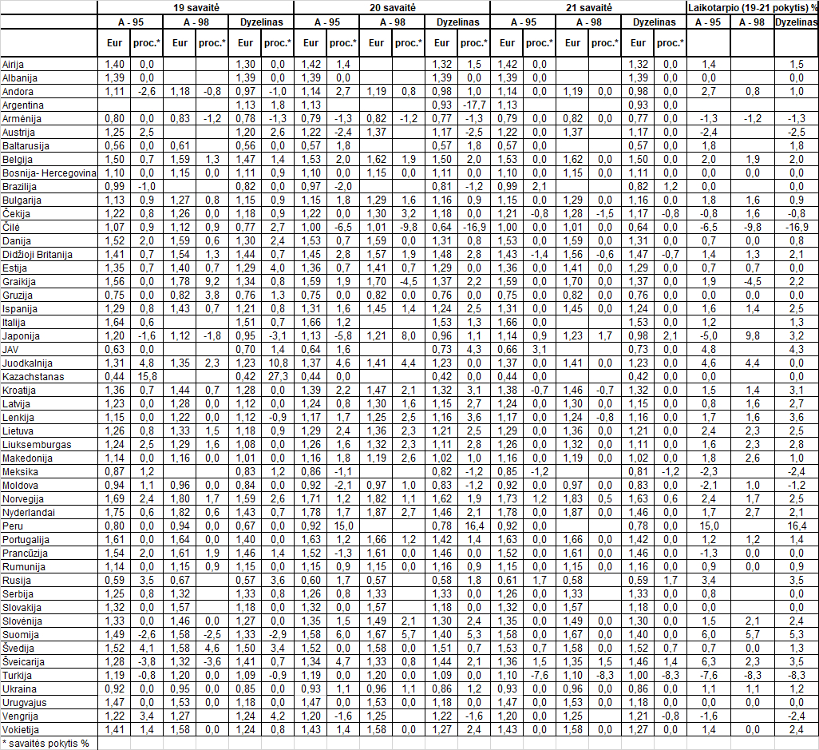

Šaltinis: IRU  
Parengė R. Zinkevičius, tel. (8 37) 397076